Transkript zum Video 02 Steigung linearer Funktionen
  - aus den Learning Nuggets für Mathematik zum Thema Ableitungen
Inhalt
Folie 1 – Steigung linearer Funktionen 1
Folie 2 – Inhalt des heutigen Videos 2
Folie 3 – Wir erinnern uns… 2
Folie 4 – Beispiel für eine lineare Funktion 2
Folie 5 – Allgemeine Geradengleichung einer linearen Funktion 3
Folie 6 – Beispiel für eine Geradengleichung 4
Folie 7 – y-Achsenabschnitt 4
Folie 8 – Steigung 5
Folie 9 – Steigung berechnen – Schritt 1: Punkte markieren 6
Folie 10 – Steigung berechnen – Schritt 2: Steigungsformel 6
Folie 11 – Steigung berechnen – Schritt 3: Werte einsetzen 7
Folie 12 – Herleitung der Steigungsformel: Steigungsdreieck 8
Folie 13 – Seiten des Steigungsdreiecks 8
Folie 14 – Seiten des Steigungsdreiecks 2 9
Folie 15 – Seiten des Steigungsdreiecks bestimmen 10
Folie 16 – Steigungsformel 10
Folie 17 – Vielen Dank für die Aufmerksamkeit 11

  - Hinweis zur Schreibweise
Im Folgenden werden (sofern vorhanden) hochgestellte Zahlen oder Buchstaben durch ^ (A² = A^2) und tiefgestellte Zahlen oder Buchstaben durch _ (a_{J} = a_J) markiert.

Folie 1 – Steigung linearer Funktionen

Folientext
Ableitungen: Steigung linearer Funktionen. Semira Altmann, Wirtschaftswissenschaftliche Fakultät und Campus-Institut Data Science der Georg-August-Universität Göttingen, Learning Nuggets für Mathematik, Logo der Georg-August-Universität Göttingen.

Sprechtext
Herzlich willkommen zum zweiten Lernvideo aus der Reihe Ableitungen. Diese Videoreihe ist Teil der Learning Nuggets für Mathematik für Wirtschaftswissenschaftler*innen. Mein Name ist Semira Altmann, und in diesem Video schauen wir uns die Steigung einer linearen Funktion an. Diese werden wir für die Bestimmung von Ableitungen brauchen.

Folie 2 – Inhalt des heutigen Videos

Folientext
- Was ist eine lineare Funktion?
- Bedeutung der allgemeinen Funktionsgleichung
- Ermitteln der Funktionsgleichung am Beispiel

Sprechtext
Das heutige Video hat folgende Inhalte. Zuerst wiederholen wir den Begriff der linearen Funktion mit einem kleinen Beispiel. Anschließend betrachten wir die allgemeine Funktionsgleichung im Detail und werden dann anhand des Beispiels die einzelnen Parameter ermitteln.

Folie 3 – Wir erinnern uns…

Folientext
- Abbildung: Radstrecke als Graph mit markierten Punkten und Steigungsdreiecken
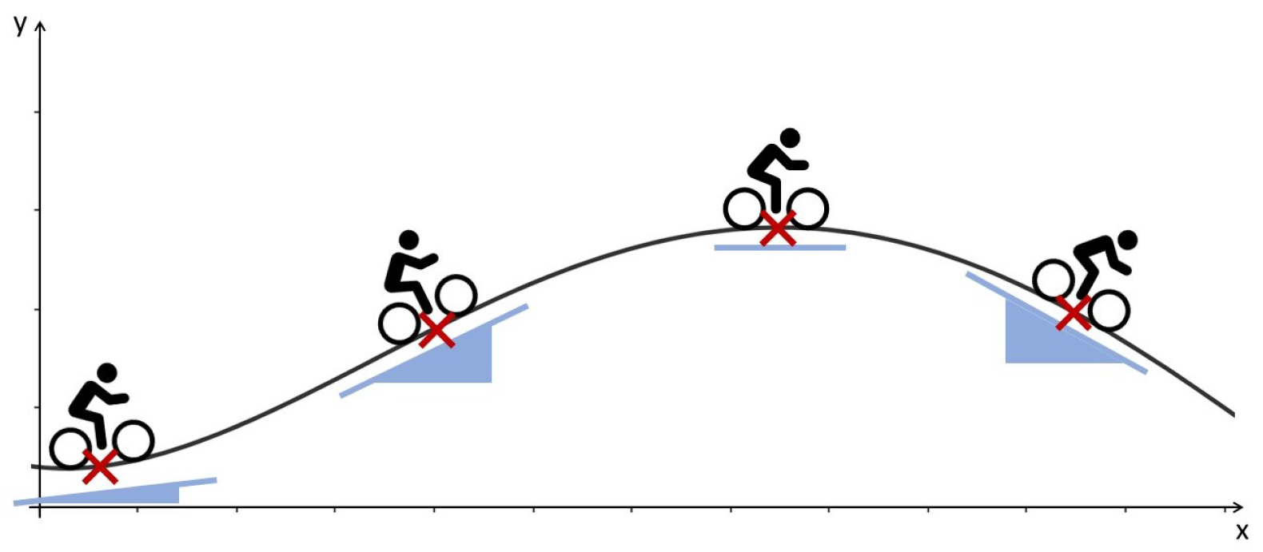

Sprechtext
Im ersten Video dieser Reihe ist uns die Steigung bereits begegnet, als ein Fahrradfahrer eine Bergstrecke entlanggefahren ist. Wir haben erkannt, dass sich die Steigung im Verlauf des Bergs veränderte, mal war sie größer, mal kleiner. Auch wurde bereits angesprochen, dass man diese Dreiecke bereits von linearen Funktionen kennt. Sie sind das Thema des heutigen Videos.

Folie 4 – Beispiel für eine lineare Funktion

Folientext
- Abbildung: Graph einer linearen Funktion
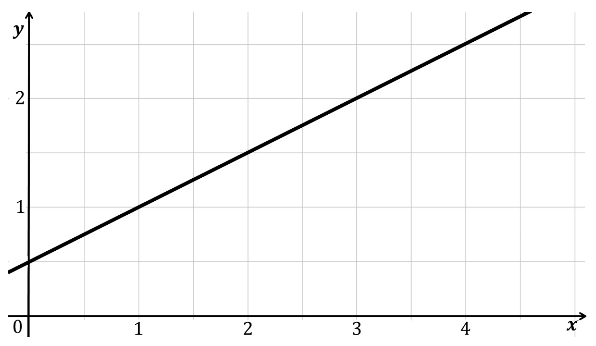

Sprechtext
Dazu betrachten wir ein Beispiel für eine lineare Funktion. Wir können uns merken, dass jede lineare Funktion die Form einer Geraden hat. Diese kann entweder eine positive Steigung haben, dann verläuft sie wie hier von unten nach oben. Oder sie verläuft von oben nach unten, dann besitzt sie eine negative Steigung.

Folie 5 – Allgemeine Geradengleichung einer linearen Funktion

Folientext
- Abbildung: Graph einer linearen Funktion
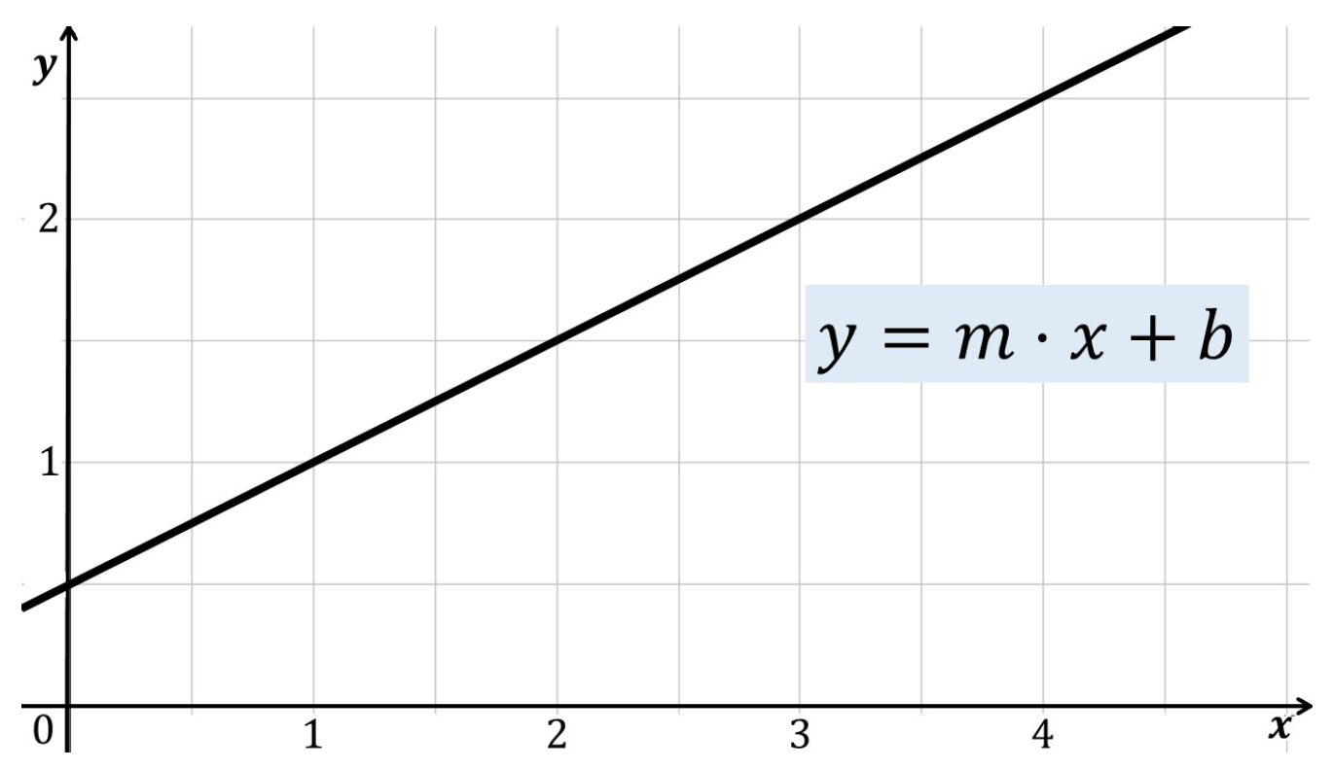

Sprechtext
Eine lineare Funktion können wir durch die allgemeine Geradengleichung y = m mal x + b beschreiben. Dabei steht klein b für die Stelle, an der der Graph die y-Achse schneidet. Klein m bezeichnet die Steigung. Der Wert von m gibt an, wie viele Einheiten man sich nach oben oder unten bewegen muss, wenn man sich einen Schritt nach rechts im Koordinatensystem bewegt.

Folie 6 – Beispiel für eine Geradengleichung

Folientext
- Abbildung: Graph einer linearen Funktion
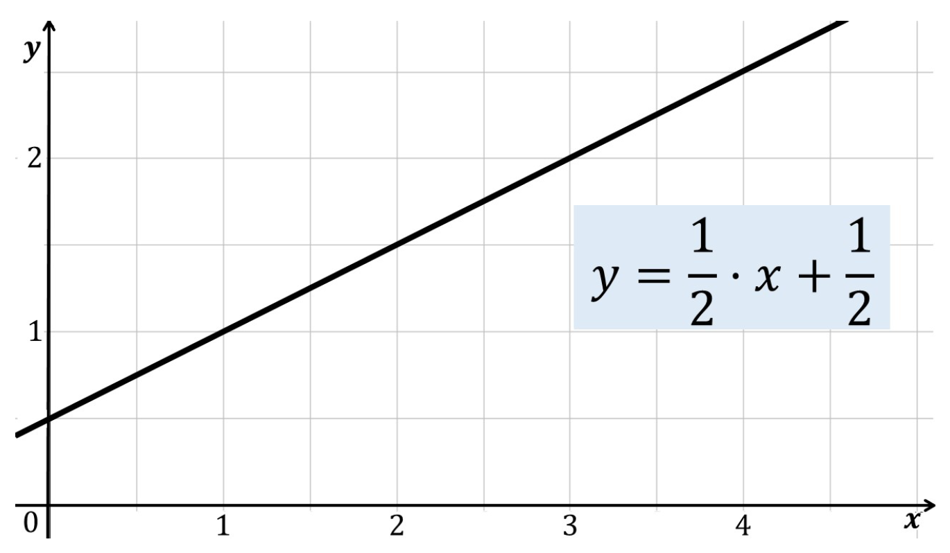

Sprechtext
In unserem bisherigen Beispiel lautet die Geradengleichung: y = ein halb mal x + ein halb. Die Steigung hat also einen positiven Wert. Der Funktionsgraph verläuft nach oben.

Folie 7 – y-Achsenabschnitt

Folientext
- Abbildung: Graph einer linearen Funktion
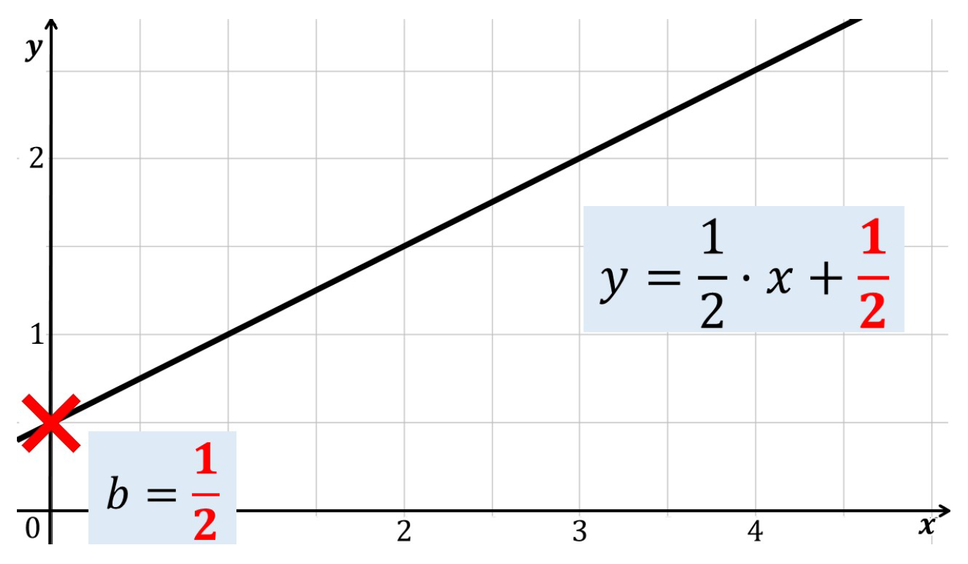

Sprechtext
Die Stelle, an der ein Graph die y-Achse schneidet, heißt auch y-Achsenabschnitt. Dieser ist hier mit einem roten Kreuz markiert. Der y-Achsenabschnitt kann entweder anhand des Graphen bestimmt oder aus der Funktionsgleichung abgelesen werden. Im Beispiel erkennen wir, dass b = ein halb ist.

Folie 8 – Steigung

Folientext
- Abbildung: Graph einer linearen Funktion
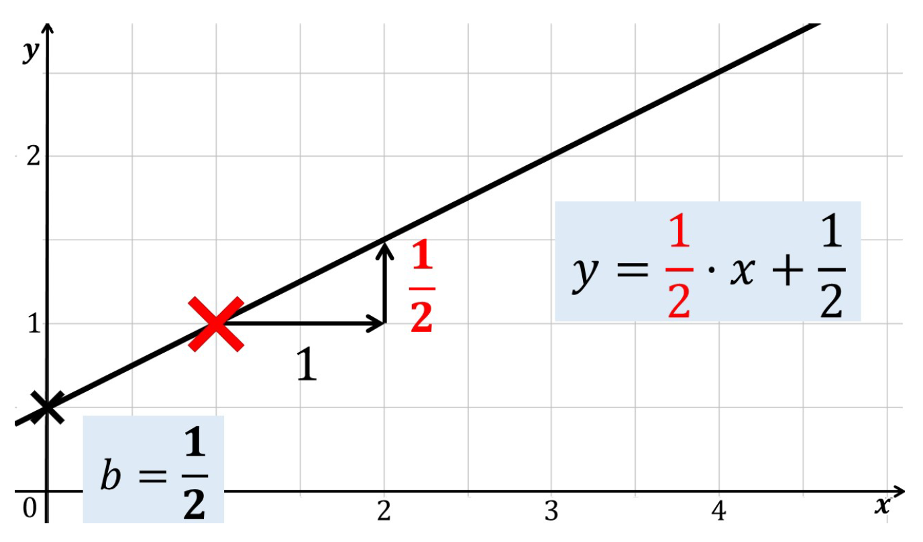

Sprechtext
Die Steigung ein halb bedeutet, dass wir uns von einem Punkt auf dem Graphen aus einen Schritt nach rechts und einen halben nach oben bewegen müssen. Zum Beispiel können wir uns von dem Punkt mit den Koordinaten 1 und 1, der hier mit einem roten Kreuz markiert ist, einen Schritt nach rechts und einen halben nach oben bewegen und gelangen dann zum Punkt mit den Koordinaten 2 und eineinhalb. Wenn die Geradengleichung angegeben ist, können wir die Steigung also leicht daraus ablesen. Für Ableitungsfunktionen ist aber viel interessanter, wie man die Steigung anhand des Graphen berechnen kann. Oft ist die Steigung nämlich nicht so einfach abzulesen wie in unserem Beispiel.

Folie 9 – Steigung berechnen – Schritt 1: Punkte markieren

Folientext
- Abbildung: Graph einer linearen Funktion
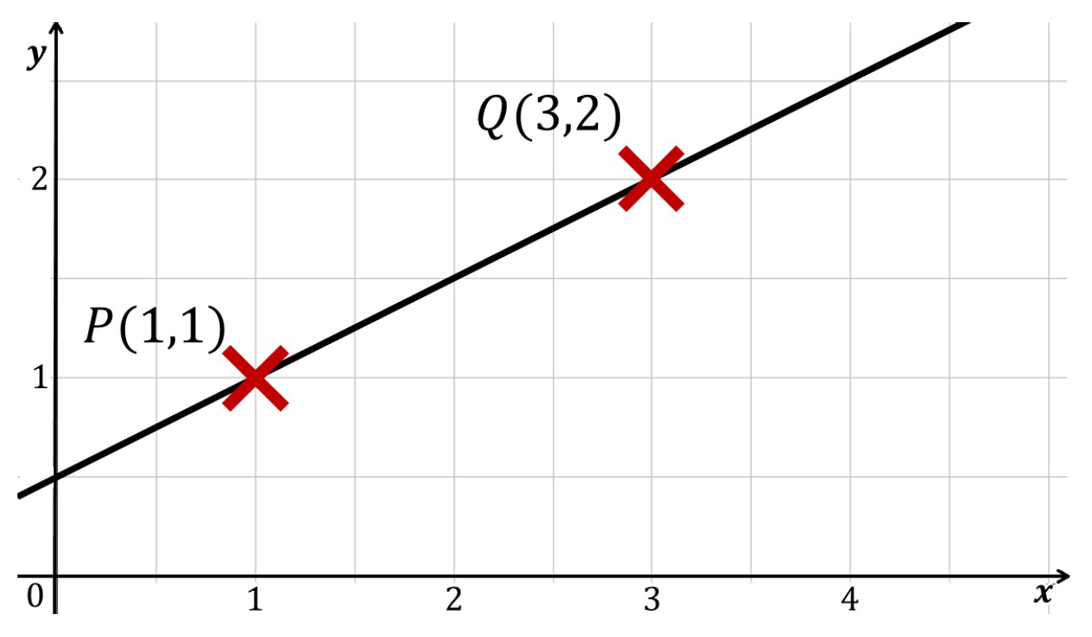

Sprechtext
Dazu schauen wir uns die lineare Funktion an und markieren zwei beliebige Punkte mit einem Kreuz. Hier könnten das die folgenden Punkte sein: P hat die Koordinaten 1 und 1, Q hat die Koordinaten 3 und 2.

Folie 10 – Steigung berechnen – Schritt 2: Steigungsformel

Folientext
- Abbildung: Graph einer linearen Funktion
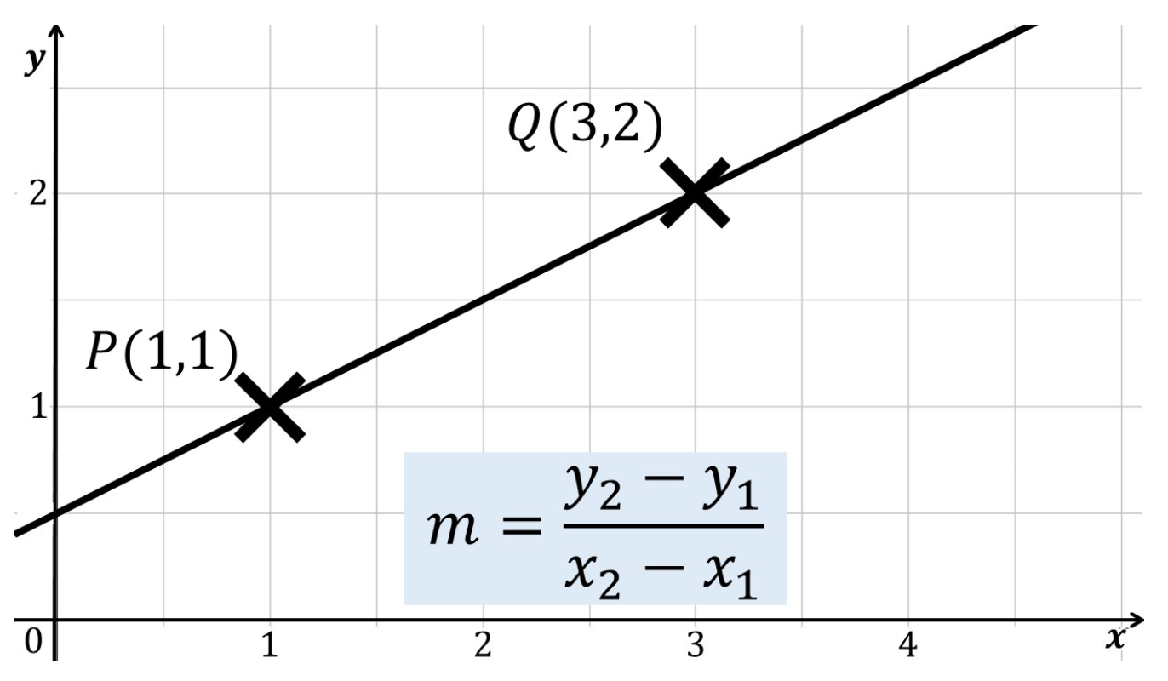

Sprechtext
Die allgemeine Formel zur Berechnung der Steigung lautet m = y_2 minus y_1 im Zähler, geteilt durch x_2 minus x_1 im Nenner. Die Werte können aus den Koordinaten der Punkte abgelesen werden. Y_2 ist der y-Wert des zweiten Punktes Q, also 2. Y_1 ist der y-Wert des ersten Punktes P, also 1. Das gleiche gilt für x_2 und x_1.

Folie 11 – Steigung berechnen – Schritt 3: Werte einsetzen

Folientext
- Abbildung: Graph einer linearen Funktion
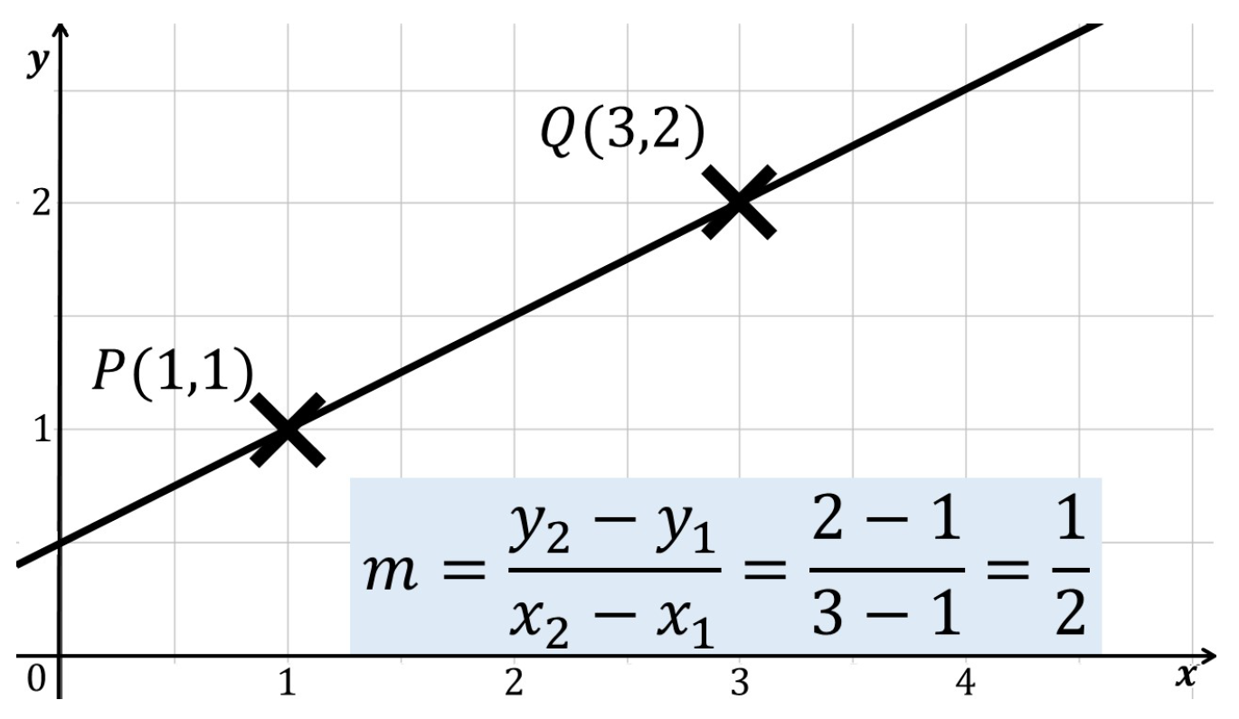

Sprechtext
Setzen wir diese Werte in die Formel ein, erhalten wir im Zähler 2 minus 1 und im Nenner 3 minus 1. Damit ergibt sich als Lösung m = ein halb. Das entspricht der Steigung aus der vorhin gezeigten Geradengleichung. Wichtig ist, wir müssen besonders auf die Vorzeichen achten. Wenn der Funktionsgraph fällt, ergibt sich für die Steigung ein negativer Wert. Aber wie können wir uns diese Formel herleiten?

Folie 12 – Herleitung der Steigungsformel: Steigungsdreieck

Folientext
- Abbildung: Graph einer linearen Funktion
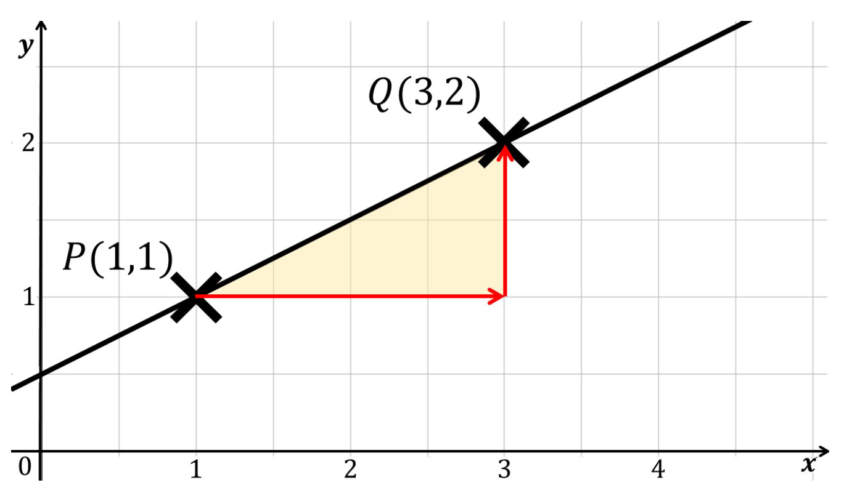

Sprechtext
Dazu betrachten wir ein sogenanntes Steigungsdreieck. Es wird konstruiert, indem wir, weiter von den Punkten P und Q mit den gleichen Koordinaten, zunächst eine waagerechte Linie, markiert mit einem roten Pfeil, vom Punkt P aus bis zum x-Wert von Q ziehen. In unserem Fall also vom x-Wert 1 bis zum x-Wert 3. Von dort aus schließt dann eine senkrechte Linie bis zum Punkt Q das Dreieck.

Folie 13 – Seiten des Steigungsdreiecks

Folientext
- Abbildung: Graph einer linearen Funktion
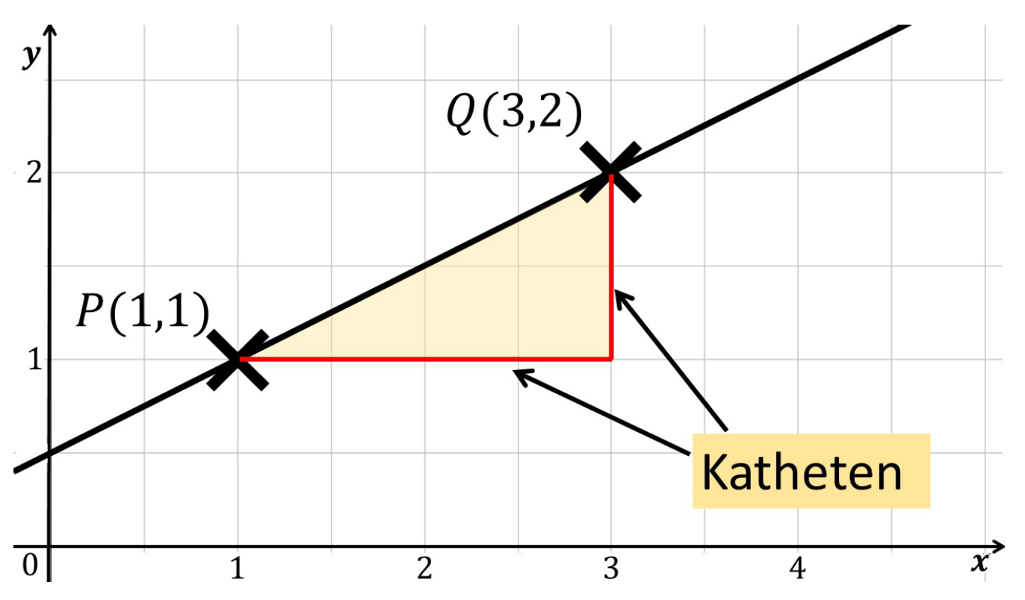

Sprechtext
Steigungsdreiecke sind immer rechtwinklig. Deswegen werden die so konstruierten Seiten auch Katheten des Dreiecks genannt.

Folie 14 – Seiten des Steigungsdreiecks 2

Folientext
- Abbildung: Graph einer linearen Funktion
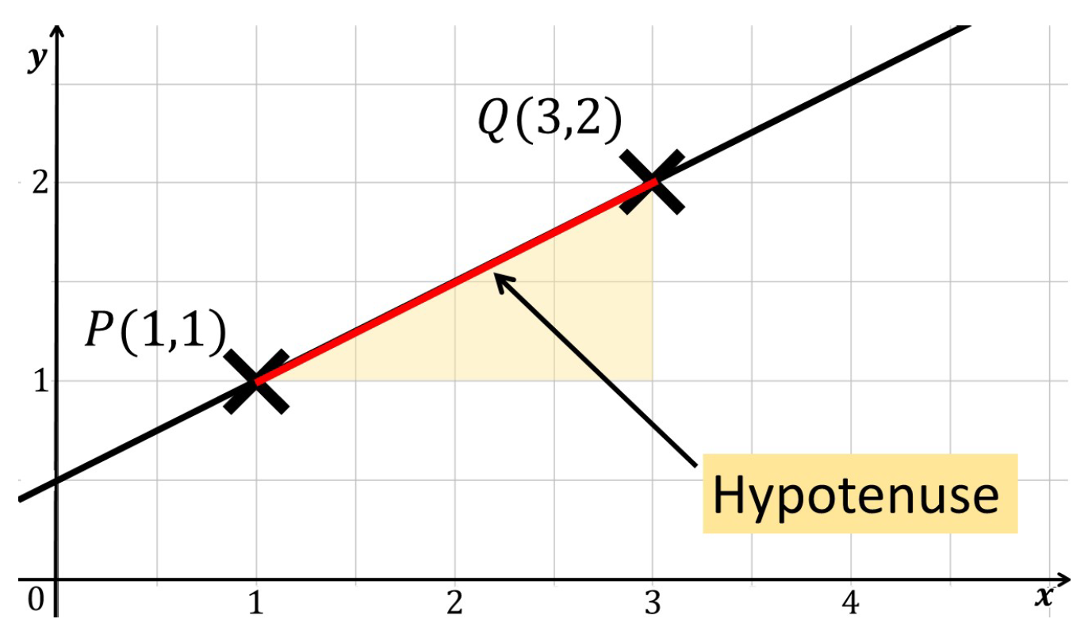

Sprechtext
Die Hypotenuse des Dreiecks, also die lange Seite, bildet bereits der Abschnitt des Graphen zwischen P und Q.

Folie 15 – Seiten des Steigungsdreiecks bestimmen

Folientext
- Abbildung: Graph einer linearen Funktion
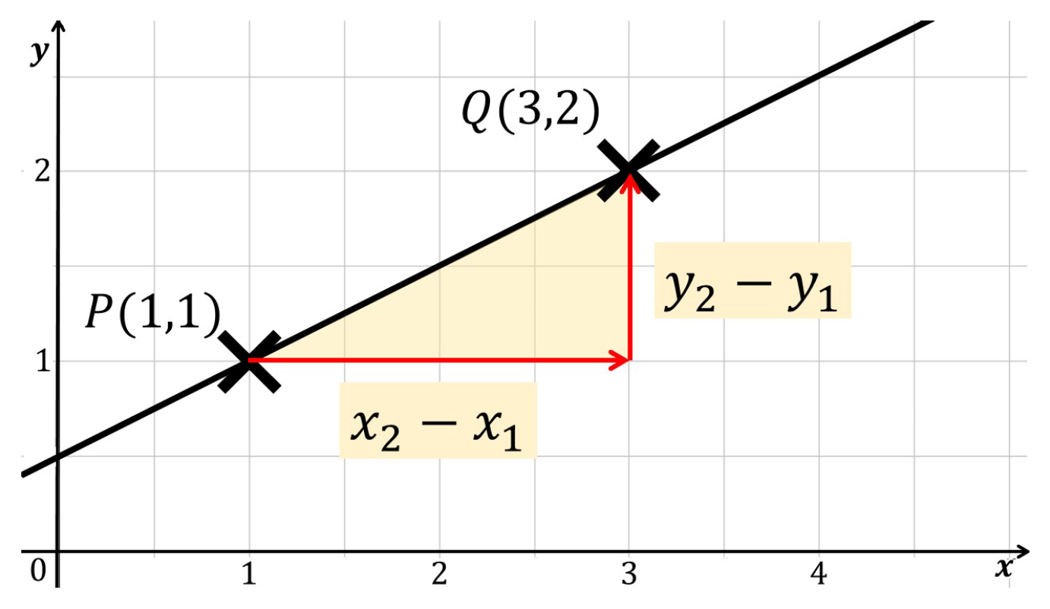

Sprechtext
Die Länge der Katheten lässt sich mit den x- bzw. y-Werten der beiden Punkte ausrechnen. Sie ergibt sich jeweils aus dem Wert des zweiten Punktes minus dem des ersten Punktes. Für die waagerechte Kathete ergibt sich also x_2 minus x_1 und für die senkrechte Kathete y_2 minus y_1. Für die Steigung müssen wir dann nur noch den Wert in senkrechter Richtung durch den Wert in waagerechter Richtung teilen.

Folie 16 – Steigungsformel

Folientext
- Abbildung: Graph einer linearen Funktion
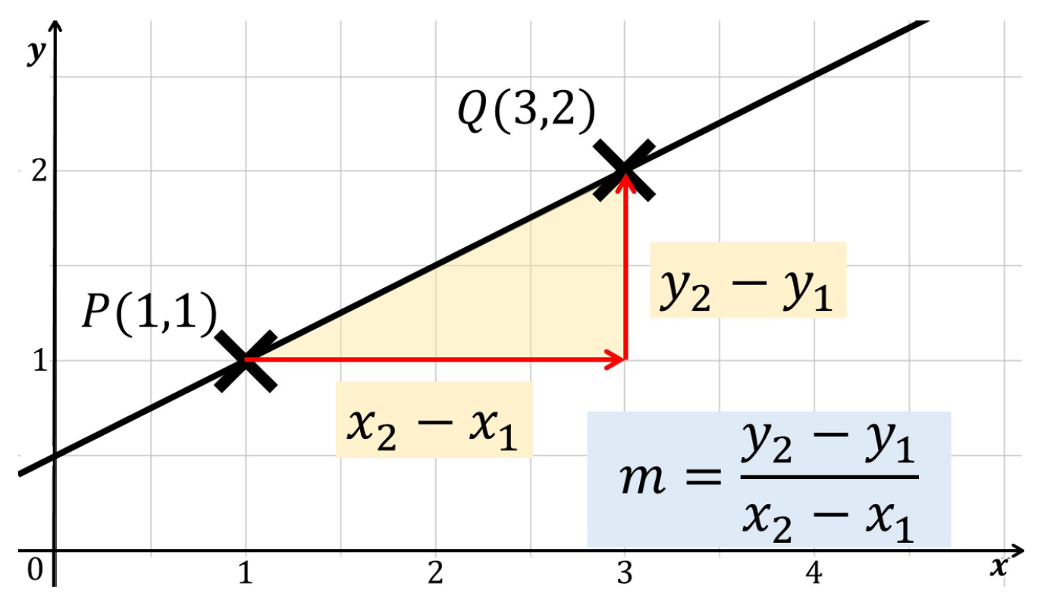

Sprechtext
Dadurch erhalten wir die Formel zur Berechnung der Steigung m = y_2 minus y_1 im Zähler, geteilt durch x_2 minus x_1 im Nenner. Für lineare Funktionen ist dieses Steigungsdreieck sehr gut anwendbar, da die Funktion immer eine Gerade ist. Somit bildet sie automatisch die lange Seite des Dreiecks. Aber wie könnte das Steigungsdreieck auch für andere Funktionen verwendet werden? Dafür brauchen wir Tangenten und Sekanten. Mit diesen beschäftigen wir uns im nächsten Video genauer.

Folie 17 – Vielen Dank für die Aufmerksamkeit

Folientext
Inhalt und Gestaltung
- Semira Altmann
- Dr. Alexander Silbersdorff
Barrierefreiheit und Gestaltung
- BaLLviHo-Team: Dr. Nina-Kristin Meister, Thomas Finkbeiner, Kristina Schneider, Miriam Panni
Abbildungen grafischer Logos
- Sign Lab Göttingen
- Zentrum für Statistik Göttingen
- Campus-Institut Data Science Göttingen
- Twillo
- Georg-August-Universität Göttingen

Sprechtext
Ich bedanke mich für die Aufmerksamkeit, sowie allen an dem Video beteiligten Personen, und wünsche viel Spaß beim Anschauen des nächsten Videos.

